Adjektiv

Singular
I rumänskan böjs adjektiven efter kön genom att man lägger till -ă för feminina substantiv. Färger räknas till adjektiven, men det finns några undantag från böjningsregeln:
 |  | Singular |  | Plural
Färg | Svenska | Mask, neutrum | Femininum | Mask, neutrum | Femininum
Roșu | röd, rött | roșu | roșie | roșii | roșii
Albastru | blå, blått | albastru | albastră | albastri | albastre
Negru | svart | negru | negră | negri | negre
Portucaliu | orange | portocaliu | portocalie | portocalii | portocalii
Oranj | orange
Mov | lila, lavendel (mörk) | mov | mov | mov | mov
Gri | grå | gri | gri | gri | gri
Galben | gul | galben | galbenă | galbeni | galbene
Roz | lila (ljus) | roz | roz | roz | roz
Maro | brun | maro | maro | maro | maro
Verde | grön | verde | verde | verzi | verzi
Alb | vit | alb | albă | albi | albe

Exempel:
- O bluză (feminin singular) – două bluze (plural) * en blus / två blusar
- Un pantalon (masculin singular) – doi pantaloni (plural) * en byxa, två byxor
- Eu am o bluză roșie și pantaloni negri

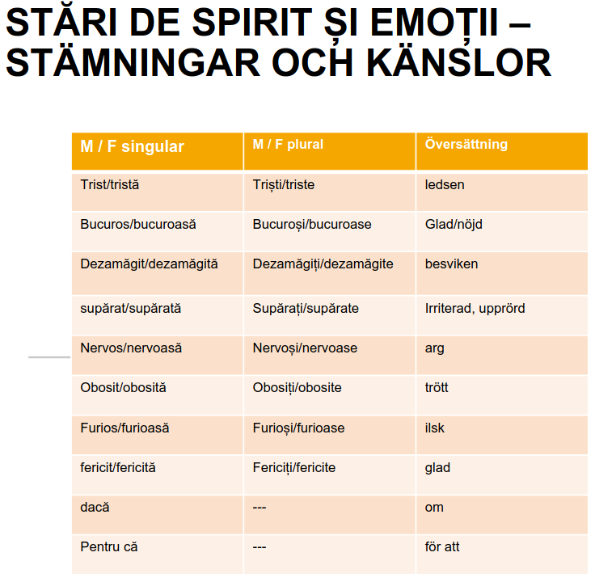

Adjektivens komparation
Adjektivens komparation i positiv, komparativ och superlativ gör som i svenskan med ’mer’ och ’mest’ och framför adjektivet jämför ’mer erfaren’ och ’mest erfaren’
Komparativ får man genom att lägga till mai + adjektivet t.ex. mai ușor (lättare), mai ieftin (billiggare), mai scump (dyrare), mai bun (bättre)
Superlativ får man genom att lägga till cel + mai + adjektivet – notera att både cel och adjektivet böjs efter substantivet.

